الخطة الأسبوعية لمادة التربية الفنية

معلومات | الصف | الدرس

معلومات | الصف | الموضوع | الدرس
صفحات الدليل | عام | الموضوع | مفردات الأنشطة المسرحية للمرحلة المتوسطة  الصفحات: 190–190
 | عام | الأهداف العامة | تنمية معرفة الطالب بموضوع «مفردات الأنشطة المسرحية للمرحلة المتوسطة» وفهم محاوره وممارساته الفنية كما عرضها دليل المعلم.
 | عام | الأهداف الخاصة | 1) أن يتعرف الطالب إلى محور «تمارين في الصوت والإلقاء )مع التأكيد على استرخاء أجهزة النطق ومخارج».  2) أن يتعرف الطالب إلى محور «التدريب على مسرحة بعض مفردات المناهج وتقديمها )اللغة العربية، العلوم،».  3) أن يتعرف الطالب إلى محور «( تعليمية عن المهارات الادائية للصوت والجسم واية CD) عرض افلام».
 | عام | الوسائل التعليمية | الخامات والأدوات الواردة في الدليل: الصور والنماذج والأمثلة الواردة في صفحات الدليل الخاصة بالموضوع..
 | عام | المقدمة | تهيئة مقترحة: يعرض المعلم مثالاً من موضوع «مفردات الأنشطة المسرحية للمرحلة المتوسطة»، ثم يطلب من الطلبة وصف ما يلاحظونه وتحديد الفكرة الفنية التي يعالجها الدرس.
 | عام | تمارين في الصوت والإلقاء )مع التأكيد على استرخاء أجهزة النطق ومخارج | الحروف(. تمارين مشاهد مسرحية حياتية، مثل: أ. لقاء شخص بعد طول غياب. ب. حوار بين شخصين مختلفين في الرأي )تقبل الرأي الاخر( . ج. الأعمال الواجب القيام بها بعد النهوض من النوم والتهيؤ ليوم مدرسي. د. الخروج من البيت الى المدرسة في صباح يوم ممطر. ه . حضور حفلة ميلاد صديق ... وغيرها.
 | عام | التدريب على مسرحة بعض مفردات المناهج وتقديمها )اللغة العربية، العلوم، | التاريخ،...(. عرض مسرحي قصير )نص موجه مناسب للمرحلة العمرية( يتناول: موضوع حقوق الإنسان والحريات والقيم الإنسانية النبيلة )الوفاء، الصدق، الأمانة،التآخي، التسامح, تقبل الرأي الاخر(.
 | عام | ( تعليمية عن المهارات الادائية للصوت والجسم واية CD) عرض افلام | فعاليات تفيد التمارين المسرحية .

خلاصة الدرس وأسئلة التقويم
أولاً: أهم المعلومات
• تمارين في الصوت والإلقاء )مع التأكيد على استرخاء أجهزة النطق ومخارج؛ الحروف(. تمارين مشاهد مسرحية حياتية، مثل: أ. لقاء شخص بعد طول غياب. ب. حوار بين شخصين مختلفين في الرأي )تقبل الرأي الاخر( . ج. الأعمال…
• التدريب على مسرحة بعض مفردات المناهج وتقديمها )اللغة العربية، العلوم،؛ التاريخ،...(. عرض مسرحي قصير )نص موجه مناسب للمرحلة العمرية( يتناول: موضوع حقوق الإنسان والحريات والقيم الإنسانية النبيلة )الوفاء،…
• ( تعليمية عن المهارات الادائية للصوت والجسم واية CD) عرض افلام؛ فعاليات تفيد التمارين المسرحية .
ثانياً: اختر الإجابة الصحيحة
1. أيّ الموضوعات الآتية يمثل المحور رقم 1 في ترتيب الدرس؟
أ) تمارين في الصوت والإلقاء )مع التأكيد على استرخاء أجهزة النطق ومخارج
ب) التدريب على مسرحة بعض مفردات المناهج وتقديمها )اللغة العربية، العلوم،
ج) ( تعليمية عن المهارات الادائية للصوت والجسم واية CD) عرض افلام
2. أيّ الموضوعات الآتية يمثل المحور رقم 2 في ترتيب الدرس؟
أ) تمارين في الصوت والإلقاء )مع التأكيد على استرخاء أجهزة النطق ومخارج
ب) ( تعليمية عن المهارات الادائية للصوت والجسم واية CD) عرض افلام
ج) التدريب على مسرحة بعض مفردات المناهج وتقديمها )اللغة العربية، العلوم،
3. أيّ الموضوعات الآتية يمثل المحور رقم 3 في ترتيب الدرس؟
أ) التدريب على مسرحة بعض مفردات المناهج وتقديمها )اللغة العربية، العلوم،
ب) ( تعليمية عن المهارات الادائية للصوت والجسم واية CD) عرض افلام
ج) تمارين في الصوت والإلقاء )مع التأكيد على استرخاء أجهزة النطق ومخارج
ثالثاً: ضع علامة (صح) أو (خطأ)
1. يتناول الدرس موضوع «تمارين في الصوت والإلقاء )مع التأكيد على استرخاء أجهزة النطق ومخارج» ضمن محاوره. ( )
2. المحور الأول في ترتيب الدليل هو «التدريب على مسرحة بعض مفردات المناهج وتقديمها )اللغة العربية، العلوم،». ( )
3. يَرِد موضوع «( تعليمية عن المهارات الادائية للصوت والجسم واية CD) عرض افلام» ضمن محتوى هذا الدرس. ( )
مفتاح الإجابة للمعلم
الاختيار من متعدد: 1 ـ أ، 2 ـ ج، 3 ـ ب | الصح والخطأ: 1 ـ صح، 2 ـ خطأ، 3 ـ صح

لوحة توضيحية من الدليل
مفردات الأنشطة المسرحية للمرحلة المتوسطة
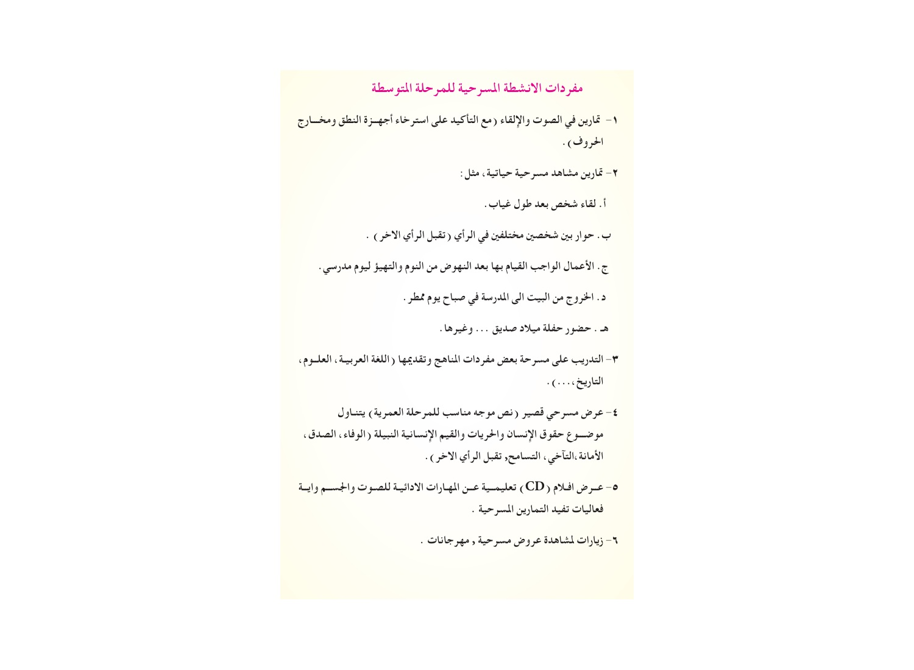
المصدر: دليل معلم التربية الفنية للمرحلة المتوسطة، صفحة 190.

